平面直角坐标系（提高）知识讲解
【典型例题】

类型一、有序数对表示位置
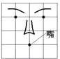
1．如图是小刚的一张笑脸，他对妹妹说：如果我用（0,2）表示左眼，用（2,2）表示右眼，那么嘴的位置可以表示成（ ）．
A．（1，0） B．（-1，0） C．（-1，1） D．（1，-1）
【思路点拨】由（0，2）表示左眼，用（2，2）表示右眼，可以确定平面直角坐标系中x轴与y轴的位置，从而可以确定嘴的位置．
【答案】A．根据（0，2）表示左眼，用（2，2）表示右眼，可得嘴的坐标是（1，0）．
【总结升华】此题考查坐标确定位置，由已知条件正确确定坐标轴的位置是解决本题的关键．

类型二、平面直角坐标系与点的坐标的概念
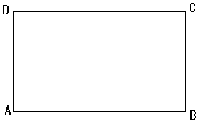
2.有一个长方形ABCD，长为5，宽为3，先建立一个平面直角坐标系，在此坐标系下求出A，B，C，D各点的坐标.
【答案与解析】本题答案不唯一，现列举三种解法.
解法一：以点A为坐标原点，边AB所在的直线为x轴，边AD所在直线为y轴，建立平面直角坐标系，如图（1）：
A（0，0），B（5，0）， C（5，3）， D （0，3）.
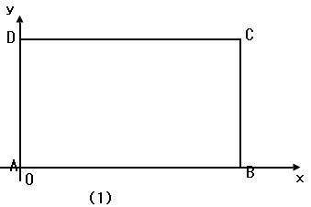
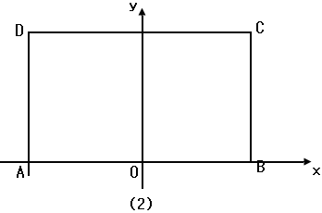
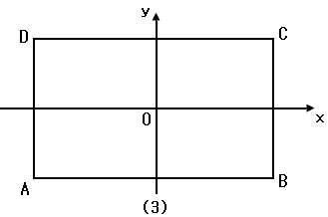
解法二：以边AB的中点为坐标原点，边AB所在的直线为x轴，AB的中点和CD的中点所在的直线为y轴，建立平面直角坐标系，如图（2）：
A（﹣2.5，0），B（2.5，0）， C（2.5，3）， D （-2.5，3）.
解法三：以两组对边中点所在直线为x轴、y轴，建立平面直角坐标系，如图（3）：
A（﹣2.5，-1.5），B（2.5，-1.5）， C（2.5，1.5）， D （-2.5，1.5）.
【总结升华】在不同平面直角坐标系中，长方形顶点坐标不同，说明位置的相对性与绝对性，即只要原点、x轴和y轴确定，每一个点的位置也确定，而一旦原点或x轴、y轴改变，每一个点的位置也相对应地改变.
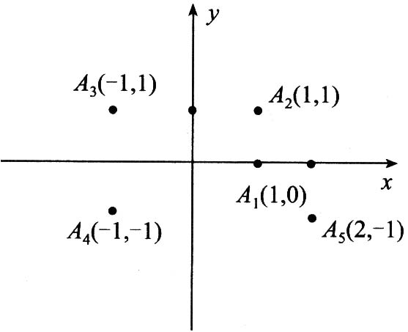
举一反三：
【变式】如图所示，已知A₁(1，0)，A₂(1，1)，A₃(-1，1)，A₄(-1，-1)，A₅(2，-1)，……，则点A₂₀₀₈的坐标为________．
【答案】(-502，-502)．
3.平面直角坐标系中，已知△ABC三个顶点的坐标分别是A(-3，-1)，B(1，3)，C(2，-3)．求△ABC的面积．
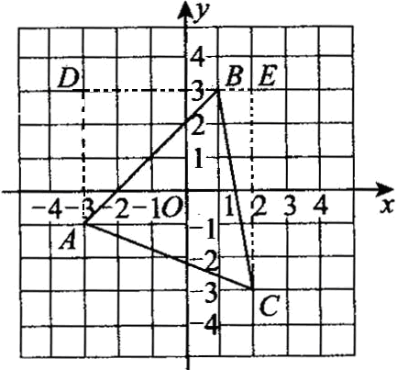
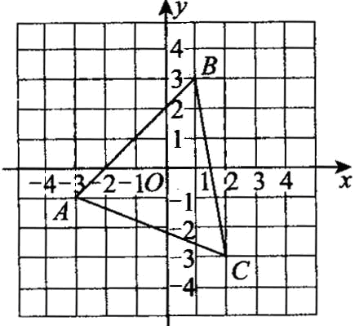
【思路点拨】三角形的三边都不与坐标轴平行，根据平面直角坐标系的特点，可以将三角形的面积转化为梯形或长方形的面积减去多余的直角三角形的面积，即可求此三角形的面积．
【答案与解析】
解：如图所示，过点A、C分别作平行于y轴的直线与过B点平行于x轴的直线交于点D、E，则四边形ACED为梯形，根据点A(-3，-1)、B(1，3)、C(2，-3)可求得AD＝4，CE＝6，DB＝4，BE＝1，DE＝5，所以△ABC的面积为：
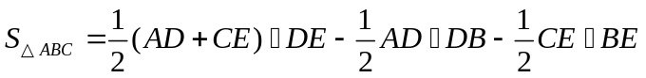
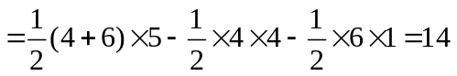．
【总结升华】点的坐标能体现点到坐标轴的距离，解平面直角坐标系中的三角形面积问题，就是要充分利用这一点，将不规则图形转化为规则图形，再用相关图形的面积计算公式求解．

类型三、坐标平面及点的特征
4. 已知点P（a﹣2，2a+8），分别根据下列条件求出点P的坐标．
（1）点P在x轴上；（2）点P在y轴上；（3）点Q的坐标为（1，5），直线PQ∥y轴；
（4）点P到x轴、y轴的距离相等．
【思路点拨】根据点的坐标特征一一求解.
【答案与解析】（1）∵点P（a﹣2，2a+8），在x轴上，
∴2a+8=0，解得：a=﹣4，故a﹣2=﹣4﹣2=﹣6，则P（﹣6，0）；
（2））∵点P（a﹣2，2a+8），在y轴上，
∴a﹣2=0，解得：a=2，故2a+8=2×2+8=12，则P（0，12）；
（3）∵点Q的坐标为（1，5），直线PQ∥y轴；，
∴a﹣2=1，a=3，故2a+8=14，则P（1，14）；
（4）∵点P到x轴、y轴的距离相等，
∴a﹣2=2a+8或a﹣2+2a+8=0，解得：a₁=﹣10，a₂=﹣2，
故当a=﹣10则：a﹣2=﹣12，2a+8=﹣12，则P（﹣12，﹣12）；
故当a=﹣2则：a﹣2=﹣4，2a+8=4，则P（﹣4，4）．
综上所述：P（﹣12，﹣12），（﹣4，4）．
【总结升华】此题主要考查了点的坐标性质，包括坐标轴上的点的坐标特征，平行于坐标轴的点的特征，以及到坐标轴的距离相等的点的特征，考察很全面．
举一反三：
【变式】若点C(x,y)满足x+y＜0，xy＞0，则点C在第_____象限.
【答案】三．
5.一个正方形的一边上的两个顶点O、A的坐标为O(0，0)，A(4，0)，则另外两个顶点的坐标是什么．
【思路点拨】有点的坐标说明已有确定的平面直角坐标系，但正方形的另两个顶点位置不确定，所以应按不同位置分类去求．
【答案与解析】
解：不妨设另外两个顶点为B、C，因为OABC是正方形，所以OC＝BA＝BC＝OA＝4．且OC∥AB，OA∥BC，则：
(1)当顶点B在第一象限时，如图所示，显然 B点坐标为(4，4)，C点坐标为(0，4)．
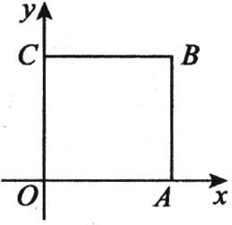
(2)当顶点B在第四象限时，如图所示，显然B点坐标为(4，-4)，C点坐标为(0，-4)．
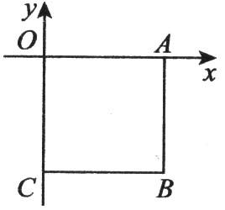
【总结升华】在解答这类问题时，我们千万不要忽略了分类讨论而导致错误．
举一反三：
【变式】在平面直角坐标系中有三个点A（1，﹣1）、B（﹣1，﹣1）、C（0，1），点P（0，2）关于A的对称点为P₁，P₁关于B的对称点P₂，P₂关于C的对称点为P₃，按此规律继续以A、B、C为对称中心重复前面的操作，依次得到P₄，P₅，P₆，…，则点P₂₀₁₅的坐标是（ ）
A.（0，0） B.（0，2） C.（2，﹣4） D.（﹣4，2）
【答案】A．

